子ども若者支援・共生社会推進

特別委員会資料

令和７年８月２６日

子ども未来部保育入園調整課

子ども未来部保育施設運営課

**幼稚園・保育園に関すること**

**（ 区立・私立保育園のあり方について ）**

**１．就学前人口の年齢別推移と今後の推計について**

就学前人口は令和２年をピークに減少していましたが、令和７年以降の推計値ではゆるやかな増加が続くと予想されています。



■図表　就学前人口の年齢別推移と推計

出典 ： 品川区こども計画

**２．区内保育施設の利用状況について**

**（１）認可保育園の定員・利用者数・施設数**

令和７年４月現在、区内には区立保育園45施設、私立保育園105施設、計150施設が設置されています。保育園の利用者は、平成25年以降、毎年増加していましたが、令和４年に減少に転じ、以降は横ばいで推移しています。

■図表　認可保育園の施設数（４月１日時点）

|  |  |  |  |  |  |  |  |  |  |  |  |  |  |
| --- | --- | --- | --- | --- | --- | --- | --- | --- | --- | --- | --- | --- | --- |
| 年度 | H25 | H26 | H27 | H28 | H29 | H30 | R1 | R2 | R3 | R4 | R5 | R6 | R7 |
| 区立保育園数 | 43 | 43 | 43 | 45 | 46 | 46 | 47 | 47 | 46 | 46 | 46 | 45 | 45 |
| 私立保育園数 | 24 | 28 | 30 | 38 | 47 | 65 | 77 | 86 | 95 | 98 | 103 | 105   * 区立保育園には公設民営保育園を含む | 105 |

■図表　認可保育園の定員・利用者数・施設数（４月１日時点）

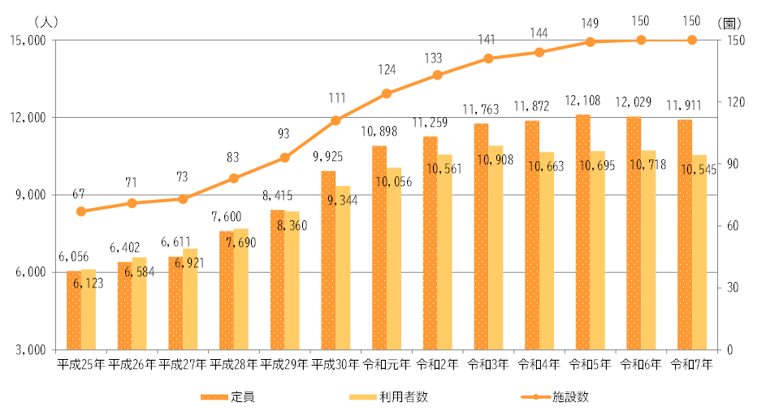

* 定員・施設数は区内のみ、利用者数は区内および区外施設の区民の利用人数

出典 ： 品川区子ども・子育て支援事業計画【実績資料】

**（２）地域型保育事業の定員・利用者数・施設数**

令和７年４月現在、区内には地域型保育事業19施設が設置されています。地域型保育事業の利用者は平成25年以降増加していましたが、平成30年に減少に転じております。

**（３）認証保育所の定員・利用者数・施設数**

令和７年４月現在、区内には認証保育所19施設が設置されています。認証保育所の利用者は平成25年以降増加していましたが、平成30年に減少に転じております。

■図表　地域型保育事業および認証保育所の定員・利用者数・施設数（４月１日時点）

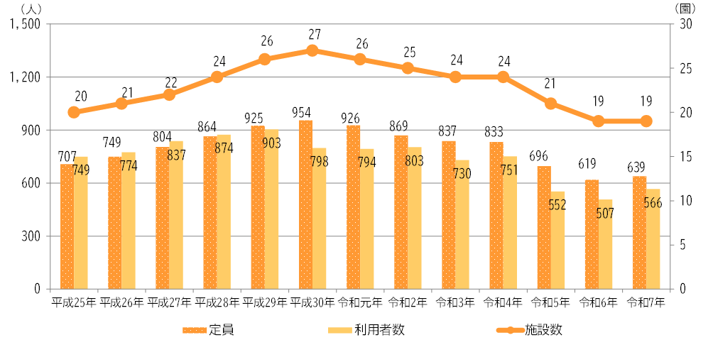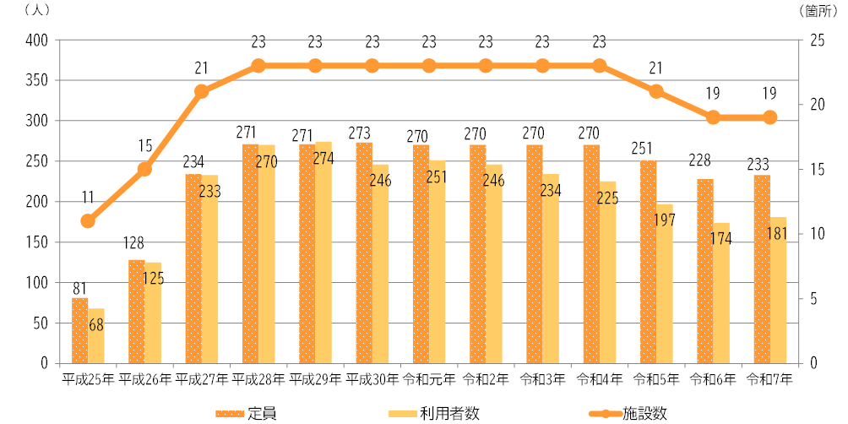

認証保育所

地域型保育事業

* 定員・施設数は区内のみ、利用者数は区内および区外施設の区民の利用人数

出典 ： 品川区子ども・子育て支援事業計画【実績資料】

**３．区立・私立保育園における年齢別の利用者数推移について**

令和７年８月現在、区立保育園の定員に対する充足率は90.7％、私立保育園の充足率は91.2％となっています。

年齢別では、区立保育園、私立保育園ともに１歳児・２歳児の充足率が高く、３～５歳児については定員に一定の余裕が生じています。また０歳児については、年度当初は空き定員が生じているものの、育児休業からの復職に伴う需要等により、年度末にかけて空き定員が解消する傾向にあります。

【充足率の推移】

区立保育園　61.4% → 98.9%

私立保育園　67.3% → 99.9%

■図表　区立・私立保育園における利用者数の推移



**４．区立・私立保育園における量の見込みと確保方策について**

令和７年４月に策定した「品川区こども計画」において、令和７年度から令和11年度にかかる教育・保育の量の見込み（ニーズ量）と確保方策を定めました。量の見込みについては、就学前人口の年齢別推移を踏まえ、２号認定（３～５歳児 保育認定）は概ね6,000人程度、３号認定（０～２歳児 保育認定）は5,000～6,000人台を見込んでいます。

また、令和７年９月より第１子保育料の無償化、令和８年度より国のこども誰でも通園制度が本格実施されることなどを踏まえ、今後の保育ニーズの動向について注視していく必要があります。

　確保方策については、量の見込みの増加が見込まれる地区において保育施設を新規開設すること等により、必要な提供体制を確保していく計画となっています。

（人）

■図表　教育・保育の量の見込み（ニーズ量）

|  |  |  |  |  |  |  |
| --- | --- | --- | --- | --- | --- | --- |
| **教育・保育認定区分** | | **令和7年度** | **令和8年度** | **令和9年度** | **令和10年度** | **令和11年度** |
| ２号  認定 | ３歳児 | 2,072 | 2,110 | 1,989 | 2,291 | 2,466 |
| ４歳児 | 1,981 | 1,962 | 1,998 | 1,874 | 2,153 |
| ５歳児 | 2,000 | 1,920 | 1,903 | 1,916 | 1,793 |
| 計 | 6,053 | 5,992 | 5,890 | 6,081 | 6,412 |
| ３号  認定 | ０歳児 | 946 | 1,016 | 1,025 | 1,028 | 1,029 |
| １歳児 | 2,102 | 2,453 | 2,636 | 2,671 | 2,690 |
| ２歳児 | 2,184 | 2,067 | 2,369 | 2,555 | 2,580 |
| 計 | 5,232 | 5,536 | 6,030 | 6,254 | 6,299 |

出典 ： 品川区こども計画（一部加工）

■図表　教育・保育の量の見込みに対する確保方策

（人）

|  |  |  |  |  |  |  |  |
| --- | --- | --- | --- | --- | --- | --- | --- |
| **教育・保育認定区分** | | | **令和7年度** | **令和8年度** | **令和9年度** | **令和10年度** | **令和11年度** |
| ２号  認定 | 量の見込み① | | 6,053 | 5,992 | 5,890 | 6,081 | 6,412 |
| 確保方策 計② | | 6,974 | 7,040 | 7,097 | 7,214 | 7,250 |
| （内訳） | 教育・保育施設 | 6,889 | 6,955 | 7,012 | 7,129 | 7,165 |
| 地域型保育事業 | 0 | 0 | 0 | 0 | 0 |
| その他 | 85 | 85 | 85 | 85 | 85 |
| ②-① | | 921 | 1,048 | 1,207 | 1,133 | 838 |
| ３号  認定 | 量の見込み① | | 5,232 | 5,536 | 6,030 | 6,254 | 6,299 |
| 確保方策 計② | | 5,955 | 6,005 | 6,125 | 6,280 | 6,310 |
| （内訳） | 教育・保育施設 | 5,022 | 5,081 | 5,141 | 5,236 | 5,266 |
| 地域型保育事業 | 238 | 229 | 229 | 229 | 229 |
| その他 | 695 | 695 | 755 | 815 | 815 |
| ②-① | | 723 | 469 | 95 | 26 | 11 |

出典 ： 品川区こども計画（一部加工）

**５．区立保育園のあり方について**

令和６年４月に策定した「品川区内保育園等あり方基本方針」において、区立保育園に期待される役割を明確化した上で、区内の保育需要や施設の築年数等を考慮した区立保育園の再整備方針を定めました。現在、「品川区こども計画」や、国・都の動向等を勘案しながら、基本方針の実効性を高め、実現に向けた検討を進めています。

■図表　区立保育園（未改築園）の老朽状況

【区立保育園のあり方】

これまで区は、就学前の乳幼児が等しく質の高い保育・教育を受け、円滑に小学校へ入学できるよう、幼保一体施設の整備をはじめ、保育・教育の充実に取り組んできました。

今後も保育行政を取り巻く様々な課題に対応するため、私立園との連携のもと「保育の質」の向上を図り、区内の保育・教育を充実、発展させていきます。

「保育の質」とは、

　　①「環境」…老朽園舎の改築、計画的修繕による子どもにとって安全かつ充実した施設・環境の整備。

②「体制」…延長夜間、病児保育などの特別保育や、配慮が必要な児童等への人員の確保、体制の充実。

③「人材」…保育士の専門性の向上、若手保育士の育成。

【区立保育園の再整備】

　① 区立保育園の再整備

区内の保育需要、施設の築年数を考慮し、区立保育園の改築等を契機とした再整備を検討します。

② 区立保育園の定員の見直しによる特別支援保育の整備・充実

改築を契機に各園の定員を見直し、地域の核として保育需要の増減に対応するセーフティネット的な役割や、特別支援保育の体制充実を図ります。

③ 区立保育園の民営化

区立保育園民営化ガイドラインに基づいて、公設民営保育園として運営し、その間の運営状況等を効果検証のうえ、民設民営保育園へ移行します。